**ИНСТРУКЦИЯ ПО ПРИЁМУ ВТОРИЧНОГО СЫРЬЯ**

Принимаются следующие виды вторичного сырья:

1. **Картонные коробки ( в плоском состоянии)**

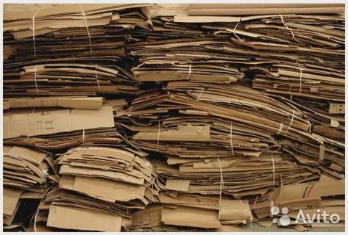

**Картонные упаковки из-под продуктов, вещей и иных товаров**

**( незагрязненные, в плоском состоянии)**

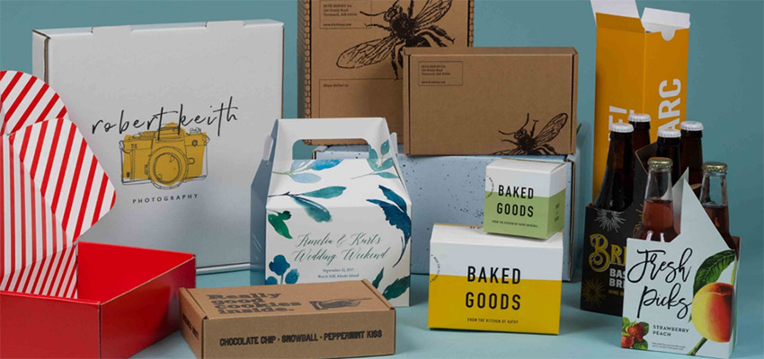

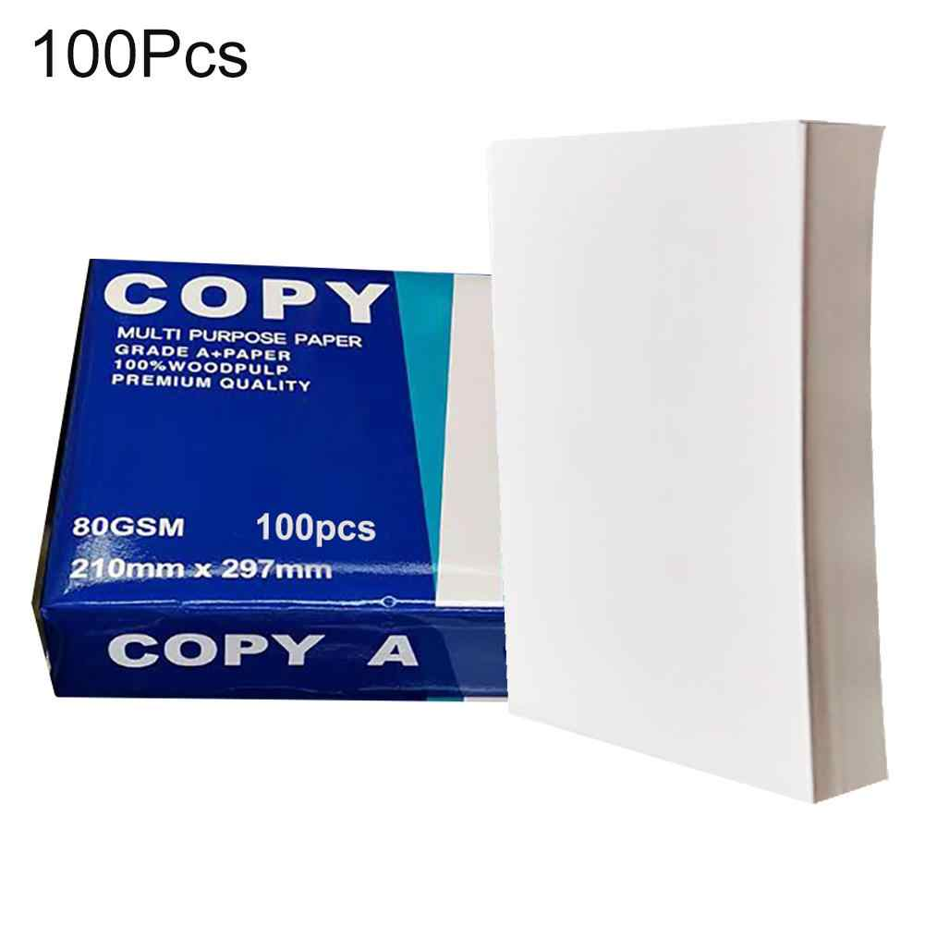

**2. Белая офисная бумага** –

незагрязнённая, без посторонних

включений (файлов, скрепок,

зажимов и т.д.).

1. **Книги**
2. **Газеты (без глянца)**
3. **Журналы, каталоги (с бумажными страницами по типу книжных, без глянца). Если глянцевая обложка- удаляем.**

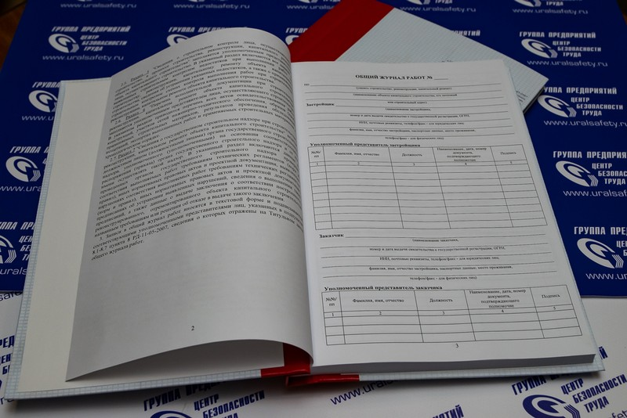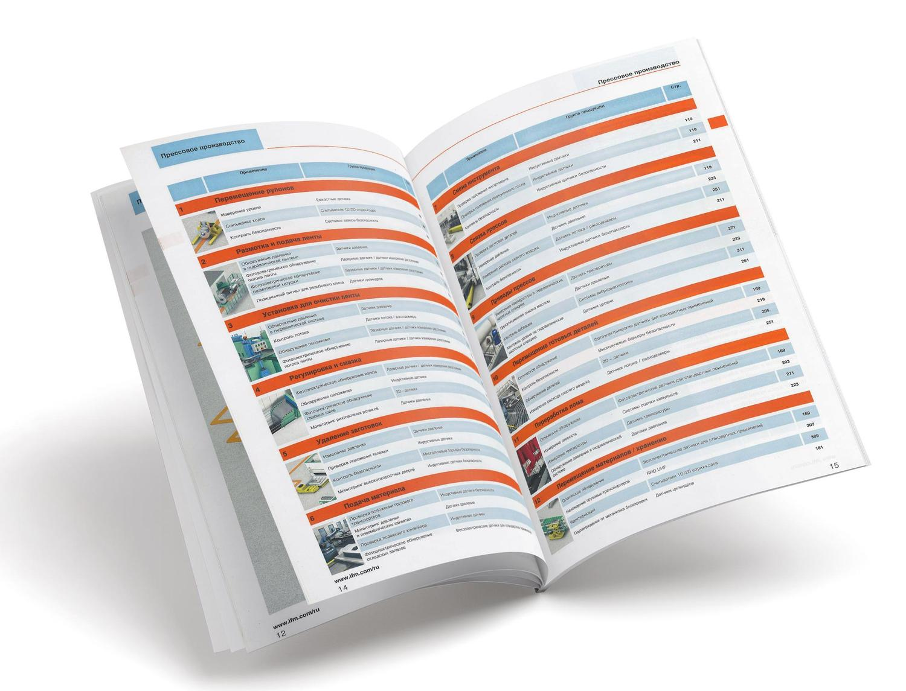

1. 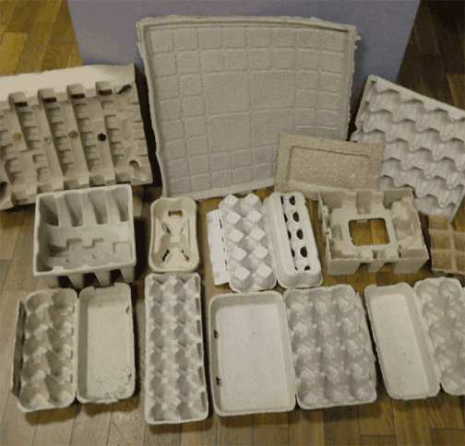**Яйцебоксы** бумажные
2. 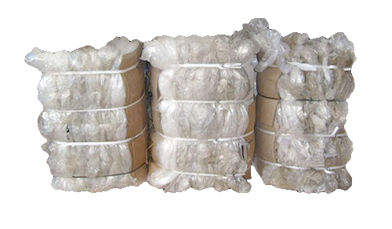**Плёнка ПВД** – прозрачная плотная пленка (не шуршит), незагрязнённая, без посторонних включений

(пример: пленка от упаковки бутылок с водой);

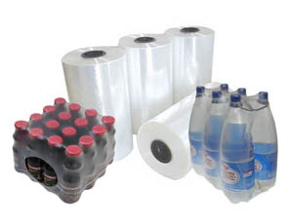

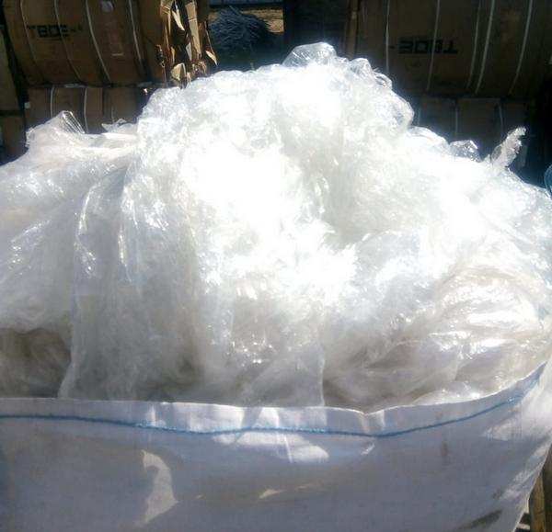

1. **Плёнка стрейч** - прозрачная, незагрязнённая, без посторонних включений;

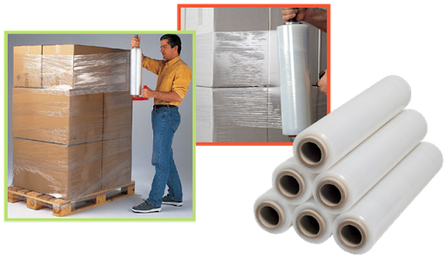

МАКУЛАТУРА и ПЛЕНКА ДОЛЖНА БЫТЬ СВЯЗАНА в кипы или упакована в мешки для удобства транспортирования и экономии места.

**Нельзя сдавать туалетную бумагу, бумажные салфетки, обои, чеки, кальку, фотобумагу, одноразовую посуду, мокрую, сильно грязную или масляную бумагу, пакеты полиэтиленовые (это ПНД пленка);**

**Смешивание сырья не допускается!**